北京康华远景科技股份有限公司招聘简章


企业简介
北京康华远景科技股份有限公司成立于2001年，位于北京中关村科技园区，是一家专业从事植物提取物在动物饲料、养殖中的应用研究、生产和销售的国家级高新技术企业。公司拥有一流的自主开发能力，与中国农业科学院、中国农业大学、中国医学科学院、北京同仁堂等著名院校及科研机构紧密合作，将动物营养与现代中医药理论相结合，研究与生产植物提取物饲料添加剂及动物保健品。通过无抗饲料、无抗保健和无抗治疗等途径，解决动物发病率高和药物残留等问题，从饲料和养殖两方面杜绝抗生素的滥用，实现养殖健康，确保肉蛋奶真正意义上的安全。
目前公司已与国内75%的中大型饲料及养殖企业均有合作，也与越南等地区相关企业建立合作关系，并将于近期上市，将植物提取物推向国际市场。为了实现年度及未来的战略发展目标，北京康华远景科技股份有限公司广纳天下有识之士，共同开创“康华远景”美好的明天。为此，我公司诚聘以下英才:

技术服务总监 (1人)
博士优先解决户口
岗位描述：
1、为公司饲料添加剂产品销售提供技术支持管理，对整个市场技术服务进行宏观把控；
2、组织撰写公司产品相关技术资料等。
任职要求：
1、动物营养、动物医学、动物科学、畜牧兽医等相关专业，有技术服务经验的硕士或应届博士；
2、能够接受出差进行全国性技术支持,具备良好的沟通能力和演讲能力；
3、了解并认可公司文化及产品，具有良好的沟通协调能力，具有敬业精神及职业道德操守。
工作地点：北京（需全国出差）
所属部门：技术服务部

动物试验工程师 （5人）
岗位职责：
- 负责公司产品的功效试验和推广应用试验，并对试验数据进行收集、整理和分析；
2、负责产品售前、售中和售后服务工作，进行技术咨询和疑难解答；
3、撰写试验报告，并能对试验报告进行讲解和分析。
任职要求：
1、水产、畜牧养殖，兽医，动物营养，动物科学、动物医学等相关专业，本科以上学历，有养殖或临床兽医经验者优先；
2、善于与人沟通，有吃苦精神，学习能力强，能接受中长期驻场试验。
工作地点：北京(需全国出差)

区域销售经理(大客户销售经理) （5人）
硕士及以上优先解决户口
岗位描述：
1、建立所辖区域的销售渠道，达成销售目标；
2、掌握市场动态，分析市场环境，为公司经营提供市场信息；
3、建立客户关系和档案，挖掘客户需求，为公司研发提供信息。
任职要求：
1、本科以上学历，有经验的优秀大专人员也可。动物营养学、动物医学、动物科学、中医药、畜牧、水产类相关专业及市场营销、农业院校经济管理类相关专业优先，23-35岁；
2、有相关产品销售经验，有饲料厂客户资源优先；
3、具有良好的学习能力，高度的工作热情，良好的团队合作精神，较强的观察力和应变能力；
4、良好的沟通能力和人际交往能力并能够长期出差。
工作地点：全国

销售管理总监（1人）
岗位职责：
1、对市场销售情况进行宏观规划和市场把控，建立完善的销售渠道；
2、针对公司的销售目标设立销售方案，并对销售策略和销售计划的执行进行指导、监督、考核；
3、招募、培训、激励、考核下属员工，协助下属员工完成公司销售目标；
4、掌握市场动态，分析市场环境，为公司经营提供市场信息；
5、建立客户关系和档案，挖掘客户需求，为公司研发提供信息；
6、进行上级领导与下级员工的沟通工作，对销售人员进行素质和专业培训；
7、负责组织、推行、检查和落实销售统计工作及核算工作的规范管理工作。
任职要求：
1、本科以上学历；有五年以上销售管理经验，有饲料厂客户资源优先；
2、高度的工作热情，具有团队合作精神，有很强的观察力和应变能力；
3、对市场营销工作有深刻认知，有很好的市场判断能力和开拓能力；
4、具有很强的学习能力、创业精神和挑战精神；
5、很强的沟通能力和人际交往能力并能够长期出差。
工作地点：北京(需全国出差)

福利待遇
1、缴纳五险一金（养老、医疗、失业、工伤、生育、住房公积金），丰富的员工活动，完善的培训及内部竞聘、轮岗机会，表现优秀者，晋升空间大；
2、员工旅游及活动+婚假+产假+带薪年休假等；
3、每天有饭补/出差补助/ 住宿前期安排/年终奖金等。

联系方式
地址：北京海淀区上地信息产业基地上地东路1号盈创动力园区E座603
电话： 010-58851080-8021 010-58851080-8004
联系人：李女士/佘女士
邮箱：hr@keepyoung.com.cn lls@keepyoung.com.cn spj@keepyoung.com.cn
网站：www.keepyoung.com.cn
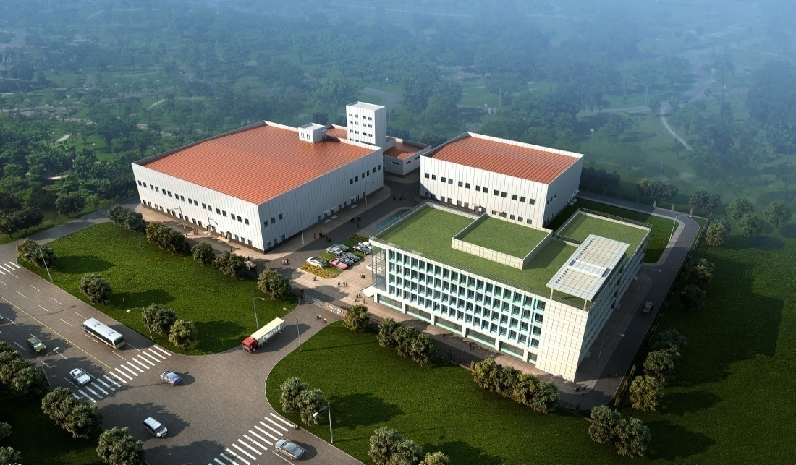
密云新核心技术产业基地 （投资1.2亿、产值8亿）
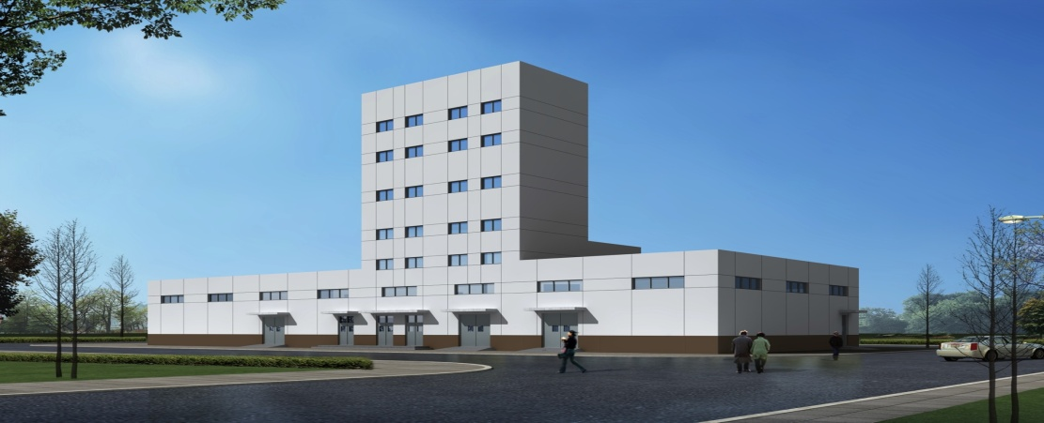
饲料添加剂车间
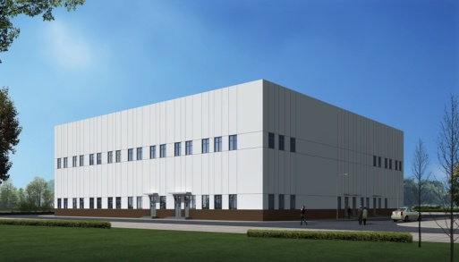
研发办公大楼 GMP综合车间

